TD 6

Exercice 2 :

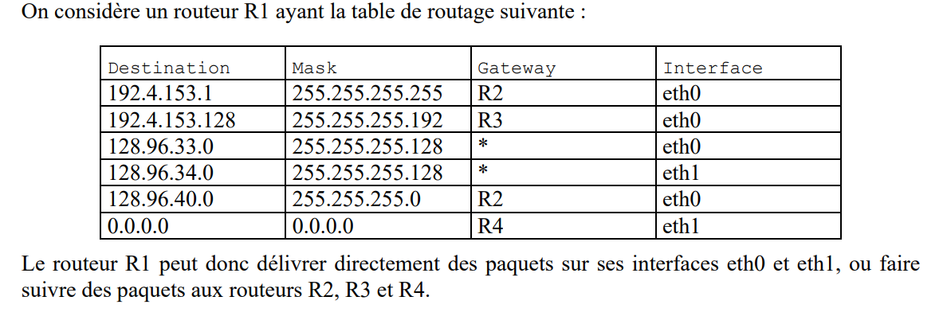

1) Indiquer ce que fait R1 sur réception d’un paquet adressé aux destinations suivantes :

|  |  |
| --- | --- |
| Adresse de dest° | Prochaine étape |
| M1 : 128.96.33.10 | Routage direct via eth0 |
| M2 : 128.96.34.12 | Routage direct via eth1 |
| M3 : 128.96.40.151 | Routage indirect via R2 sur eth0 |
| M4 : 192.4.153.133 | Routage indirect via R3 sur eth0 |
| M5 : 192.4.153.1 | Routage indirect via R2 sur eth0 |
| M6 : 192.4.153.90 | Routage indirect |

2) Faire un schéma du réseau sur lequel apparaissent les routeurs (R1 à R4), ainsi que toutes les destinations de la table précédente (M1 à M6).

M2

Eth1 128.96.34.0/25

R1

Eth0 128.96.93.0/25

M5

M6

R3

128.96.33.1/26

R2

Exercice 2.2 :

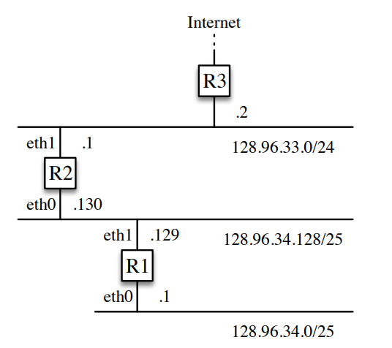

Table de routage de R1 :

|  |  |  |  |
| --- | --- | --- | --- |
| Destination | Mask | Gateway | Interface |
| 128.96.34.0 | 255.255. 255.128 | * | Eth0 |
| 128.96.34.128 | 255. 255. 255.128 | * | Eth1 |
| 128.96.33.0 | 255. 255. 255.0 | 128.96.34.130 | Eth1 |
| 0.0.0.0 | 0.0.0.0 | 128.96.34.130 | Eth1 |

Table de routage de R2 :

SRB

SRV

SRA

Défaut

|  |  |  |  |
| --- | --- | --- | --- |
| Destination | Mask | Gateway | Interface |
| 128.96.34.128 | 255.255. 255.128 | * | Eth0 |
| 128.96.33.0 | 255. 255. 255.0 | * | Eth1 |
| 128.96.34.0 | 255. 255. 255.128 | 128.96.34.130 | Eth0 |
| 0.0.0.0 | 0.0.0.0 | 128.96.33.2 | Eth1 |

3) protocole ICMP

08 00 20 0a ac 96 08 00 20 0a 70 66 08 00 : trame

4f-> 60 octets d’entete